REQUERIMENTO Nº. __________ /2019

O vereador que a esta subscreve, no uso das prerrogativas que lhes são conferidas pelo Regimento Interno da Câmara Municipal, requer, ouvida a casa e após os tramites regimentais, na pessoa do Exmo. Prefeito Municipal, seja implantado, em caráter de URGÊNCIA, galerias pluviais na Rua Nair Miranda Cisalpino, Interlagos II.

JUSTIFICATIVA

Devido a necessidade de amenizar o problema de alagamento na Rua Nair Miranda Cisalpino, Interlagos II, se faz necessário a implantação de galerias pluviais, tendo em vista que no período chuvoso a rua fica completamente alagada, entrando água dentro das residências dos moradores.
Deste modo, a rede de drenagem pluvial urbana desempenhará papel fundamental para o bom funcionamento da cidade, principalmente em períodos com grandes quantidades de chuvas.

Sala das Sessões 26 de abril de 2019.
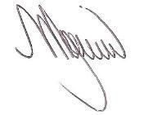
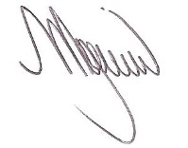
MARCELO PIRES RODRIGUES
VEREADOR – MDB

